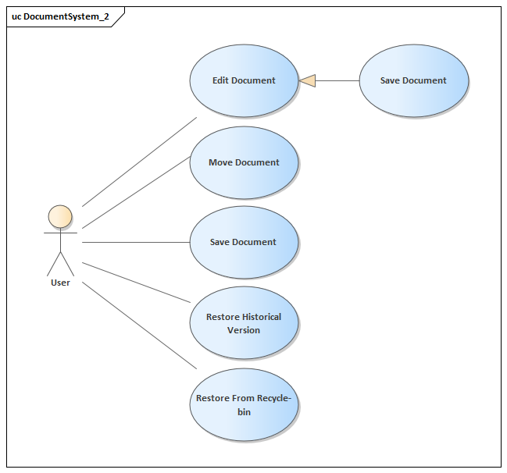

**编辑文档**

|  |  |  |  |
| --- | --- | --- | --- |
| 参与者 | 用户 | 扩展点 | 无 |
| 前置条件 | 1. 用户需具有本文档的编辑权限 2. 点击“编辑”按钮 | 后置条件（结果） | 文档编辑有效 |
| 活动步骤 | 1. 系统检测用户对文档的编辑权限 2. 文档进入编辑模式 3. 系统提供编辑工具（字体、段落、插入、布局等菜单） 4. 用户对文档进行编辑 5. 系统检查编辑文档是否产生冲突 | | |
| 异常处理 | 1. 用户没有编辑文档权限，向用户发出通知提示没有操作权限 2. 多个用户对同一文档进行操作，向用户发出通知提示可能产生冲突 3. 用户在退出时未保存编辑，向用户发出通知提示保存文档 | | |

**保存文档**

|  |  |  |  |
| --- | --- | --- | --- |
| 参与者 | 用户 | 扩展点 | 无 |
| 前置条件 | 1. 用户具有本文档的编辑权限 2. 用户对本文档进行了编辑 3. 点击“保存”按钮 | 后置条件（结果） | 保存文档成功 |
| 活动步骤 | 1. 系统进行弹窗确认 2. 系统检查文档保存是否产生冲突 3. 系统向用户发出通知提示保存成功 4. 将修改后文档存入数据库，将原文档设置为历史版本 | | |
| 异常处理 | 1. 多个用户对同一文档进行操作，向用户发出通知提示可能产生冲突 2. 文档保存失败，向用户发出通知提示保存失败 | | |

**移动文档**

|  |  |  |  |
| --- | --- | --- | --- |
| 参与者 | 用户 | 扩展点 | 无 |
| 前置条件 | 1. 用户具有本文档的编辑权限 | 后置条件（结果） | 移动文档成功 |
| 活动步骤 | 1. 系统检测用户对文档的编辑权限 2. 选择要移动的文档 3. 将文档移动到新地址 4. 系统进行弹窗确认 5. 系统检测用户对地址的访问权限 6. 系统检查移动文档是否产生冲突 7. 系统向用户发出通知提示移动成功 8. 在数据库中更新文档地址 | | |
| 异常处理 | 1. 用户没有编辑文档或地址的访问权限，向用户发出通知提示没有操作权限 2. 多个用户对同一文档进行操作，向用户发出通知提示可能产生冲突 3. 文档移动失败，向用户发出通知提示移动失败 | | |

**删除文档**

|  |  |  |  |
| --- | --- | --- | --- |
| 参与者 | 用户 | 扩展点 | 无 |
| 前置条件 | 1、用户具有本文档的编辑权限 | 后置条件（结果） | 删除文档成功 |
| 活动步骤 | 1. 选择要删除的文件 2. 点击“删除”按钮 3. 系统进行弹窗确认 4. 系统检测用户对文档的编辑权限 5. 系统向用户发出通知提示删除成功 6. 在数据库中将文档地址设置为回收站，同时保存原地址 | | |
| 异常处理 | 1. 用户没有编辑文档权限，向用户发出通知提示没有操作权限 2. 多个用户对同一文档进行操作，向用户发出通知提示可能产生冲突 3. 文档删除失败，向用户发出通知提示删除失败 | | |

**恢复历史版本**

|  |  |  |  |
| --- | --- | --- | --- |
| 参与者 | 用户 | 扩展点 | 无 |
| 前置条件 | 1. 用户具有本文档的编辑权限 2. 点击“恢复历史版本”按钮 | 后置条件（结果） | 恢复历史版本成功 |
| 活动步骤 | 1. 系统检测用户对文档的编辑权限 2. 系统展示历史版本列表 3. 选择要恢复到的版本 4. 系统进行弹窗确认 5. 系统向用户发出通知提示恢复成功 6. 在数据库中将相应历史版本设置为当前版本，删除后续版本 7. 显示对应版本的文档内容 | | |
| 异常处理 | 1. 用户没有编辑文档权限，向用户发出通知提示没有操作权限 2. 多个用户对同一文档进行操作，向用户发出通知提示可能产生冲突 3. 文档恢复失败，向用户发出通知提示恢复失败 | | |

**从回收站还原**

|  |  |  |  |
| --- | --- | --- | --- |
| 参与者 | 用户 | 扩展点 | 无 |
| 前置条件 | 1. 用户具有本文档的编辑权限 2. 点击“还原”按钮 | 后置条件（结果） | 文档还原成功 |
| 活动步骤 | 1. 系统检测用户对文档的编辑权限 2. 系统进行弹窗确认 3. 系统向用户发出通知提示还原成功 4. 在数据库中将文档地址设置为原地址 | | |
| 异常处理 | 1. 用户没有编辑文档权限，向用户发出通知提示没有操作权限 2. 文档还原失败，向用户发出通知提示还原失败 | | |